Universidad Tecnológica de la Mixteca

Lenguaje Ensamblador

Profesora: M.C. Everth Haydee Rocha Trejo

Primera Evaluación Parcial

Ingeniería en Computación || Grupo: 402-B

29 de marzo de 2023

**Integrantes:**

Elorza Velásquez Jorge Aurelio

Martínez Lorenzo Frida Ximena

En este documento se anexan las pruebas de las ejecuciones realizadas en la sala de cómputo, en el proceso de prueba del código con la profesora.

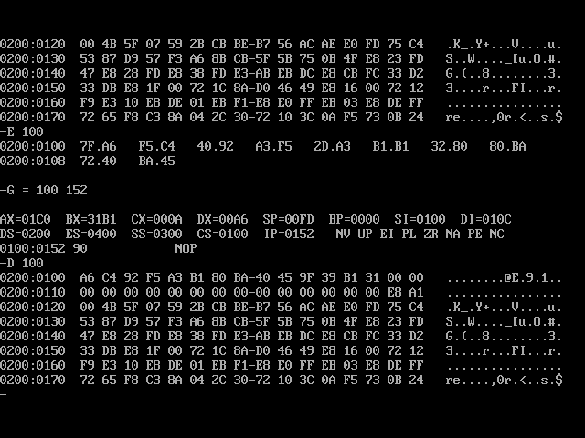

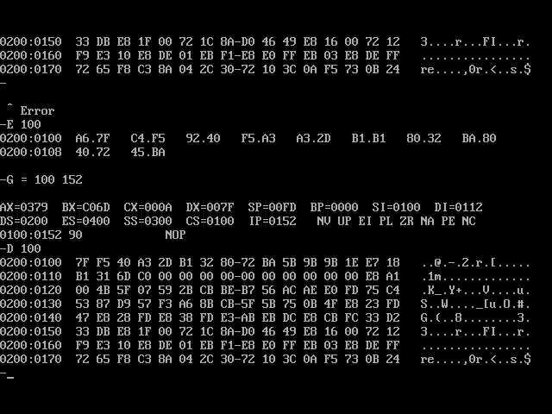

**Todos negativos:**

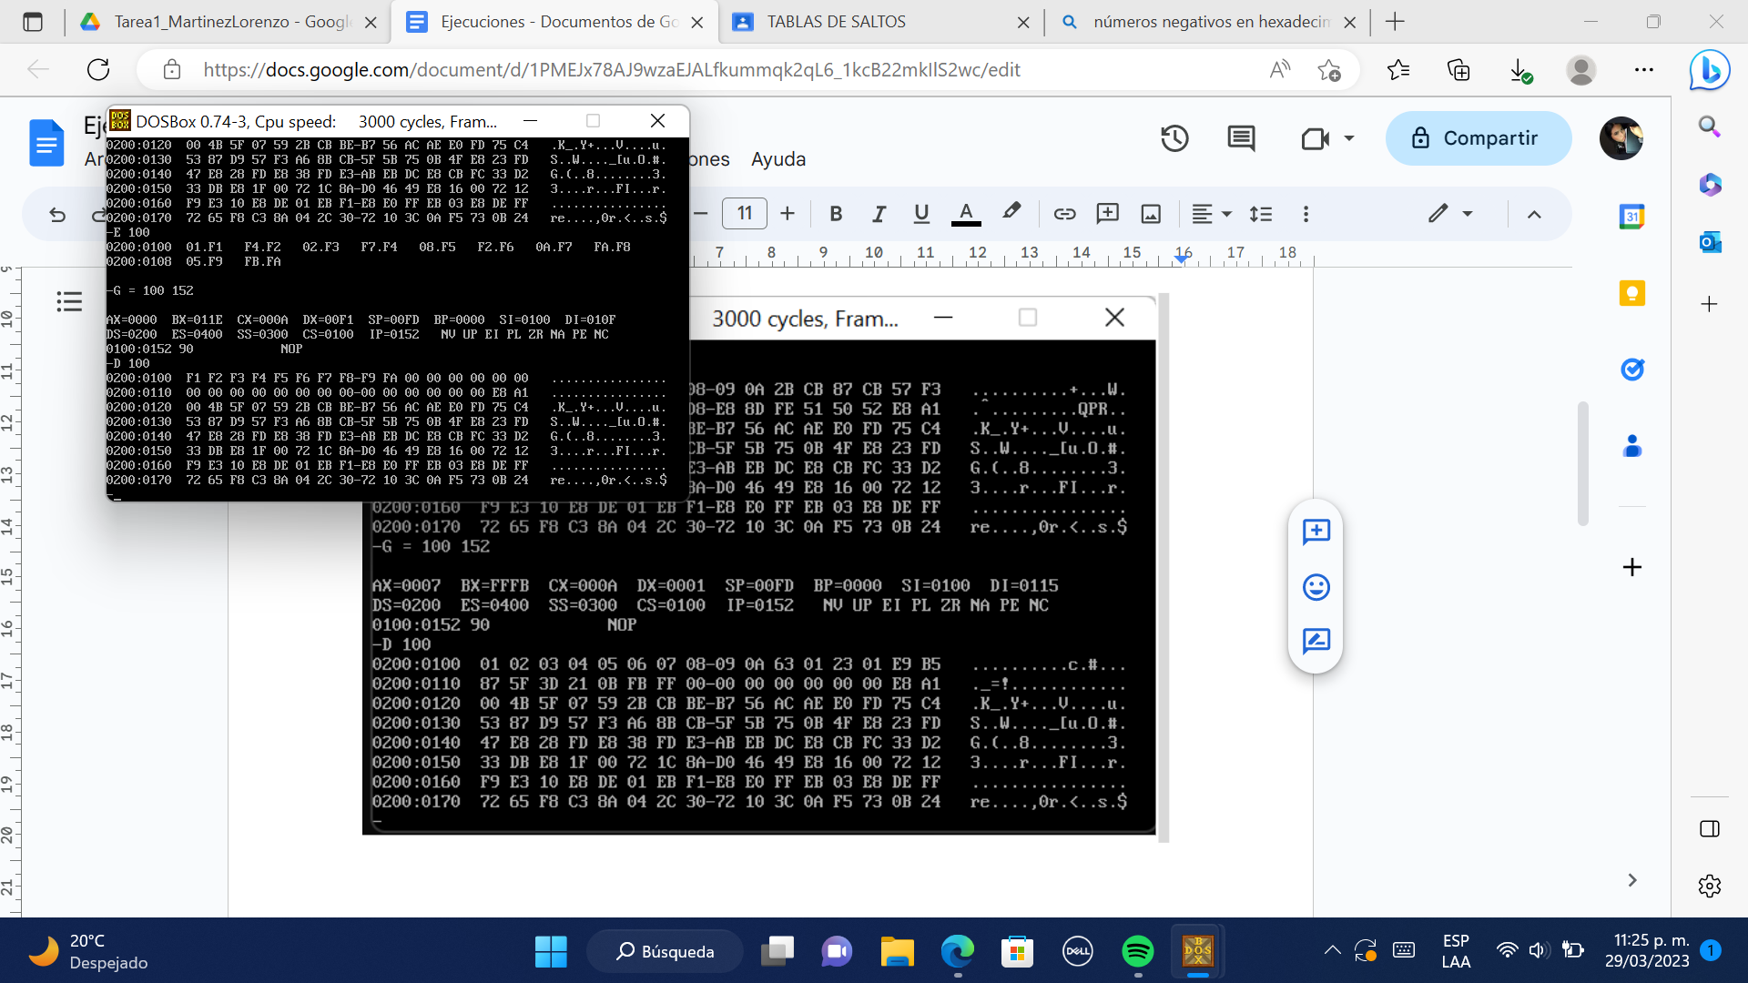

**TABLAS DE MULTIPLICAR**

